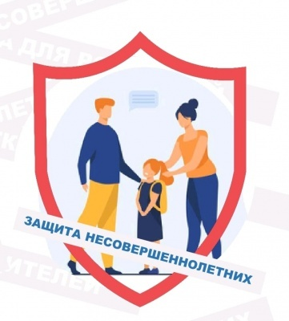

**ОТВЕТСТВЕННОСТЬ НЕСОВЕРШЕННОЛЕТНИХ ЗА ЭКСТРЕМИЗМ И ТЕРРОРИЗМ!**

**Уважаемые родители!**

В современном мире часты случаи участия молодежи и несовершеннолетних в несанкционированных массовых акциях, шествиях, пикетированиях, направленных на дестабилизацию ситуации, разжигание межнациональных конфликтов. Как показывает практика, наиболее часто в массовые мероприятия вовлекаются несовершеннолетние. Помните, что участие в указанных массовых мероприятиях сопряжено с нарушением действующего в Российской Федерации законодательства, последствием чего может быть наступление административно и уголовноправовых последствий.

**Вниманию несовершеннолетних!**

Несовершеннолетние, при достижении установленного законом возраста, за совершение преступлений экстремистского и террористического характера могут быть привлечены как к административной, так и к уголовной ответственности. В Кодексе об административных правонарушениях Российской Федерации (КоАП РФ) имеются статьи, предусматривающие ответственность за совершение правонарушения экстремистского характера - это

ст. 20.3 КоАП РФ (пропаганда либо публичное демонстрирование нацистской атрибутики или символики, либо атрибутики или символики экстремистских организаций, либо иных атрибутики или символики, пропаганда либо публичное демонстрирование которых запрещены федеральными законами);

ст. 20.29 КоАП РФ (производство и распространение экстремистских материалов). Кроме этого, КоАП РФ предусматривает ответственность за другие противоправные действия, которые также могут носить экстремистский характер или исходить из экстремистских побуждений. К их числу можно отнести ст. 5.26 КоАП РФ (нарушение законодательства о свободе совести, свободе вероисповедания и о религиозных объединениях),

ст. 17.10 КоАП РФ (незаконные действия по отношению к государственным символам Российской Федерации),

ст. 20.1 КоАП РФ (мелкое хулиганство),

ст. 20.2 КоАП РФ (нарушение установленного порядка организации либо проведения собрания, митинга, демонстрации, шествия или пикетирования).

К административной ответственности  привлекаются лица, достигшие возраста 16 лет.

К преступлениям экстремистской направленности относятся:

 публичные призывы к осуществлению экстремистской деятельности;·

 возбуждение ненависти или вражды, а равно унижение человеческого достоинства, организация экстремистского сообщества, а также преступления против личности.·

К уголовной ответственности привлекаются лица, достигшие возраста 16 лет, однако за некоторые, особенно тяжкие преступления (убийство, вандализм, хулиганство при отягчающих обстоятельствах, причинение тяжкого и среднего вреда здоровью и некоторые другие) ответственность несут граждане, достигшие 14 лет.

Степень уголовной ответственности зависит от степени тяжести преступления - штраф от ста тысяч рублей до лишения свободы (от 6 месяцев до пожизненного заключения).

 Статья 205. Террористический акт. Пожизненное лишение свободы·

 Статья 205.1. Содействие террористической деятельности. Пожизненное лишение свободы·

 Статья 205.2. Публичные призывы к осуществлению террористической деятельности, публичное оправдание терроризма или пропаганда терроризма Лишение свободы на срок до семи лет с лишением права занимать определенные должности·

 Статья 206. Захват заложника. Пожизненное лишение свободы·

 Статья 207. Заведомо ложное сообщение об акте терроризма. Лишение свободы на срок до десяти лет·

 Статья 239. Создание некоммерческой организации, посягающей на личность и права граждан. Лишение свободы на срок до двух лет·

 Статья 280. Публичные призывы к осуществлению экстремистской деятельности. Лишение свободы на срок до пяти лет с лишением права занимать определенные должности·

 Статья 282. Возбуждение ненависти либо вражды, а равно унижение человеческого достоинства. Лишение свободы на срок до шести лет·

 Статья 282.1. Организация экстремистского сообщества. Лишение свободы на срок до восьми лет с лишением права занимать определенные должности·

 Статья 282.2. Организация деятельности экстремистской организации. Лишение свободы на срок до десяти лет с ограничением свободы на срок до одного года·

[Памятка 1. Ответственность за незаконное участие публичных мероприятиях несовершеннолетних.](http://bezhta-mo.ru/users/files/download1849.html)

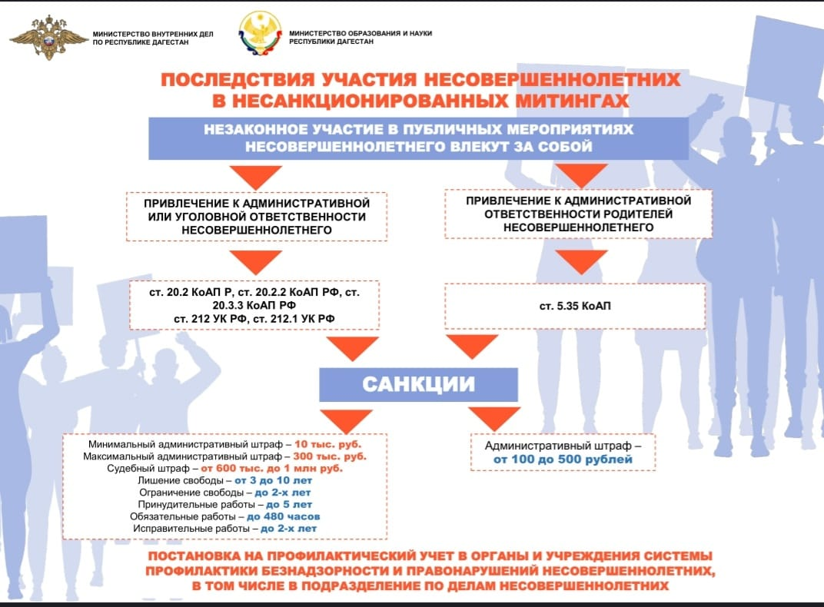

[Памятка 2. Ответственность несовершеннолетних за совершение противоправных действий](http://bezhta-mo.ru/users/files/download1850.html)

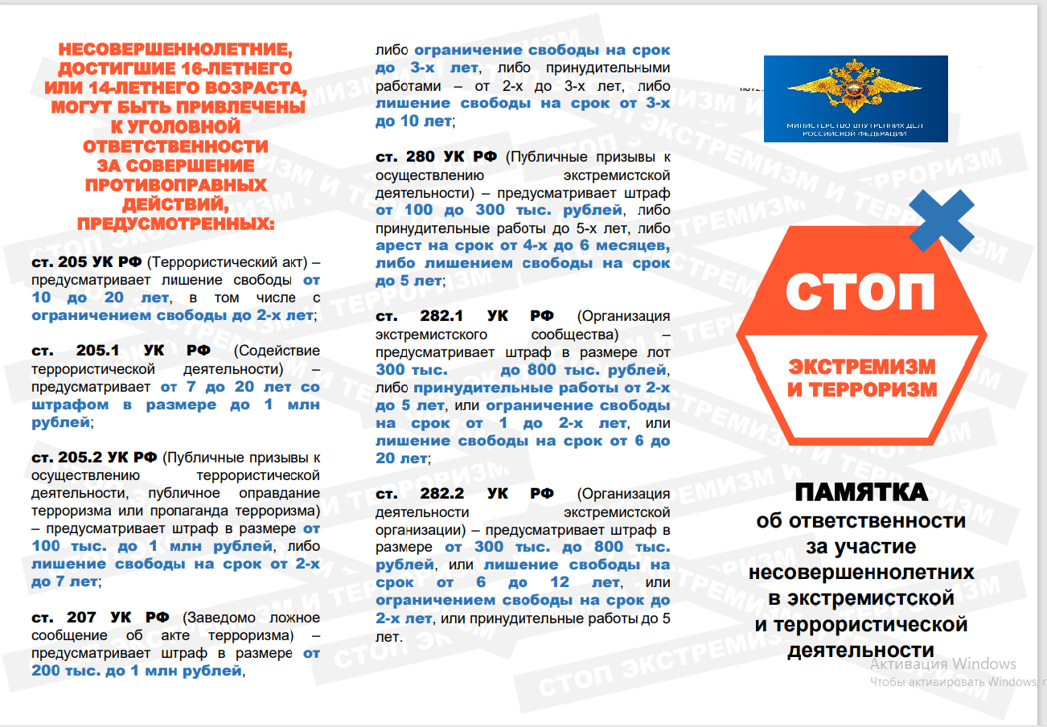

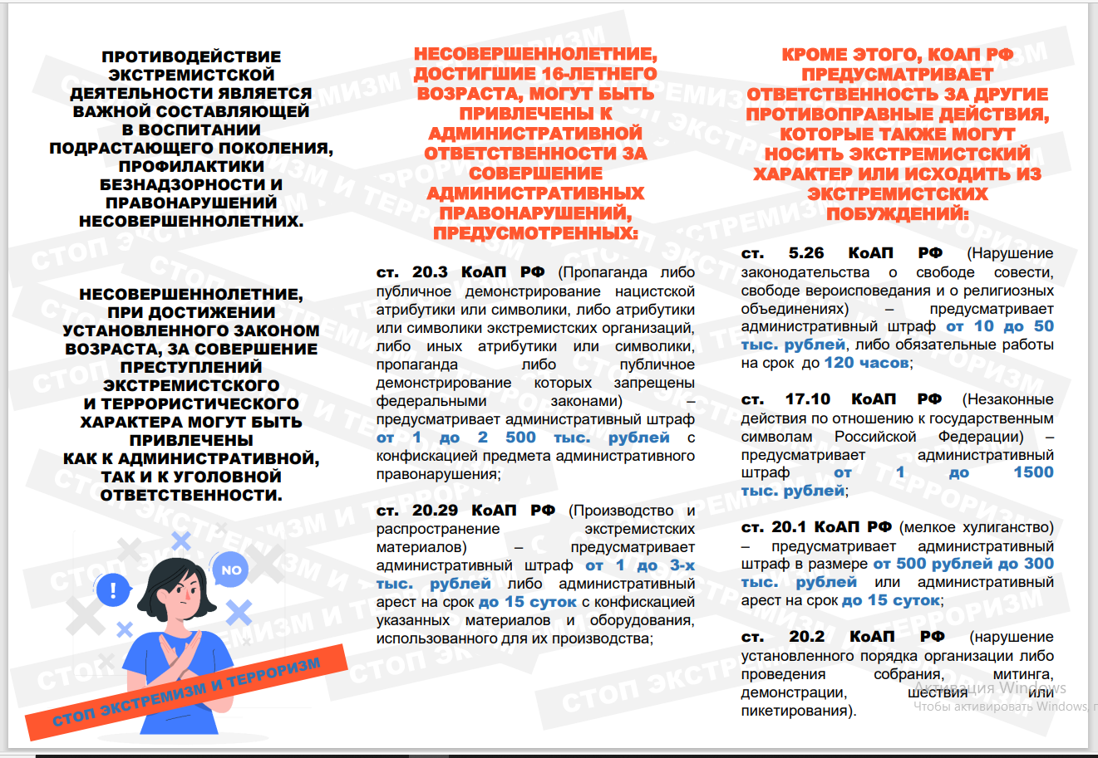

[Памятка 3. Ответственность за участие несовершеннолетних в несанкционированных публичных мероприятиях (митинг, шествие, пикетирование)](http://bezhta-mo.ru/users/files/download1851.html)

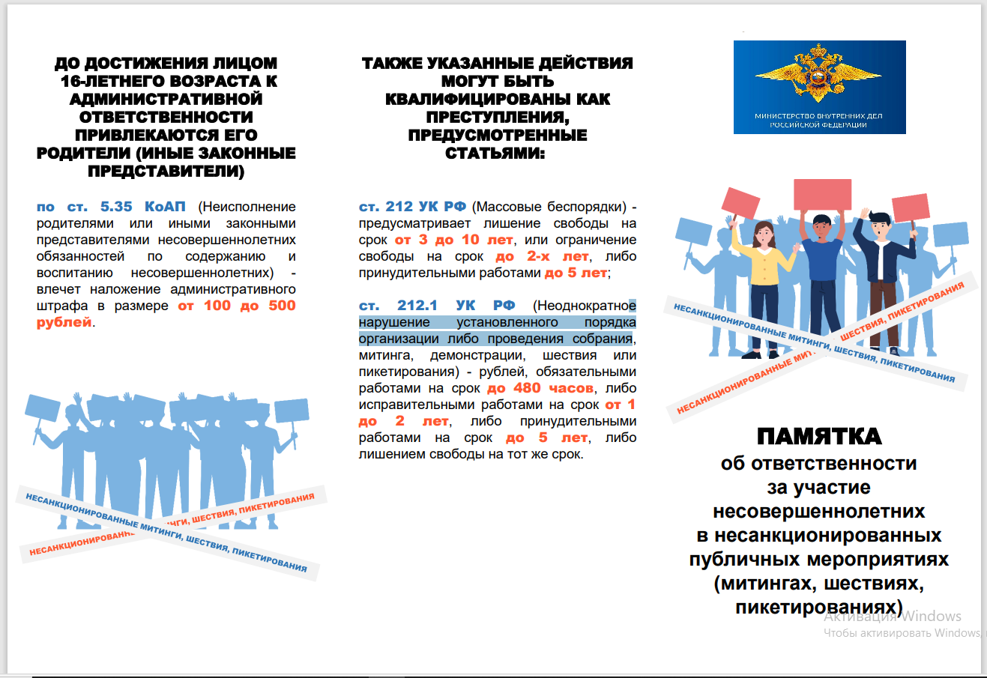

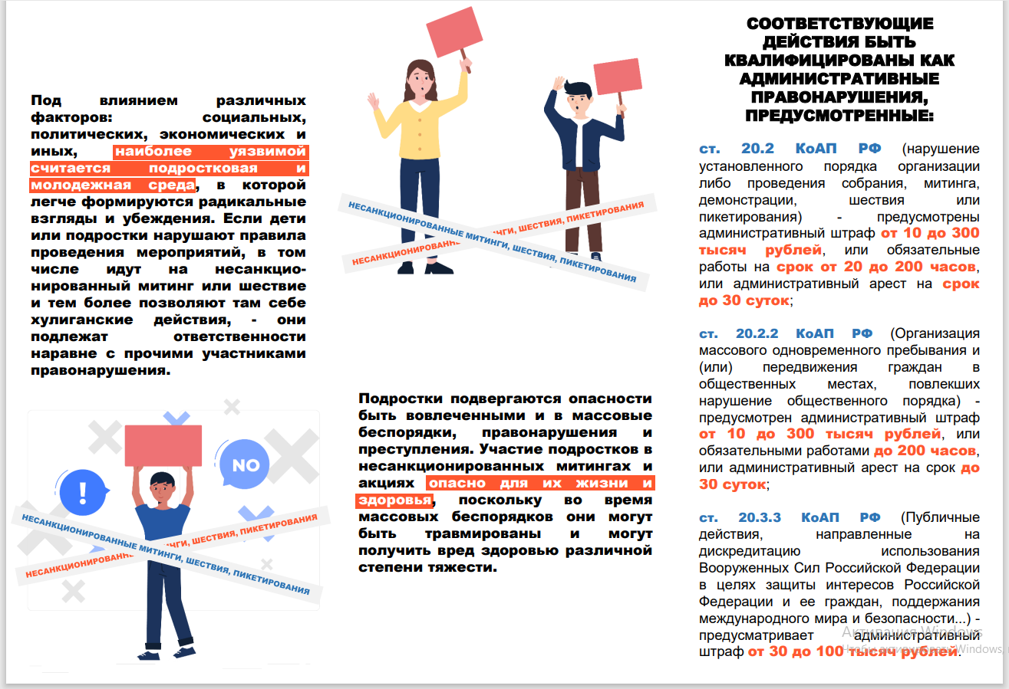

[Памятка для родителей о способах защиты несовершеннолетних от вовлечения в экстремистскую деятельность.](http://bezhta-mo.ru/users/files/download1852.html)

